济源96333电梯安全应急处置平台

2024年第四季度工作分析

一、电梯运行情况

2024年四季度（10月1日—12月31日）,济源示范区新注册登记电梯206台，拥有各类电梯运行总量4717台，维保单位21家，电梯使用单位574家，公共救援站点7个。

二、电梯故障困人应急处置情况

2024年四季度，济源96333电梯应急处置平台共接市民电话439通，处置电梯故障总数83起，其中困人故障54起，非困人故障29起，解救被困人员105人。

三、电梯困人救援情况统计

在困人故障处置中，一级救援53起，占总处置量的98.15%；二级救援1起，占总处置量的1.85%。救援人员到达现场平均用时12.43分钟，现场实施救援平均用时3.52分钟。维保单位3分钟内响应率为100%,30分钟到场率为98.11%。

3分钟内响应率未达100%的一级救援(签约维保)单位 ：

● 2024年10月28日10点19分，96333平台接到堽头安置房4单元电梯困人故障事件，10点21，96333平台调度该电梯的一级救援单位河南梓菱电子科技有限公司救援 ，该维保单位应急救援人员（王某阳、王某方）手机均无法接通 ,未及时响应调度指挥。10点29分，派遣成功二级救援单位前去救人。10点43分被困人员已解救。

（ 二 ）二级救援单位应急救援情况

四季度，共调度二级公共救援站点(济源市华菱电梯有限公司)1次 ,成功出动1次，3分钟内响应出动率100% 。

1. 电梯故障区域统计

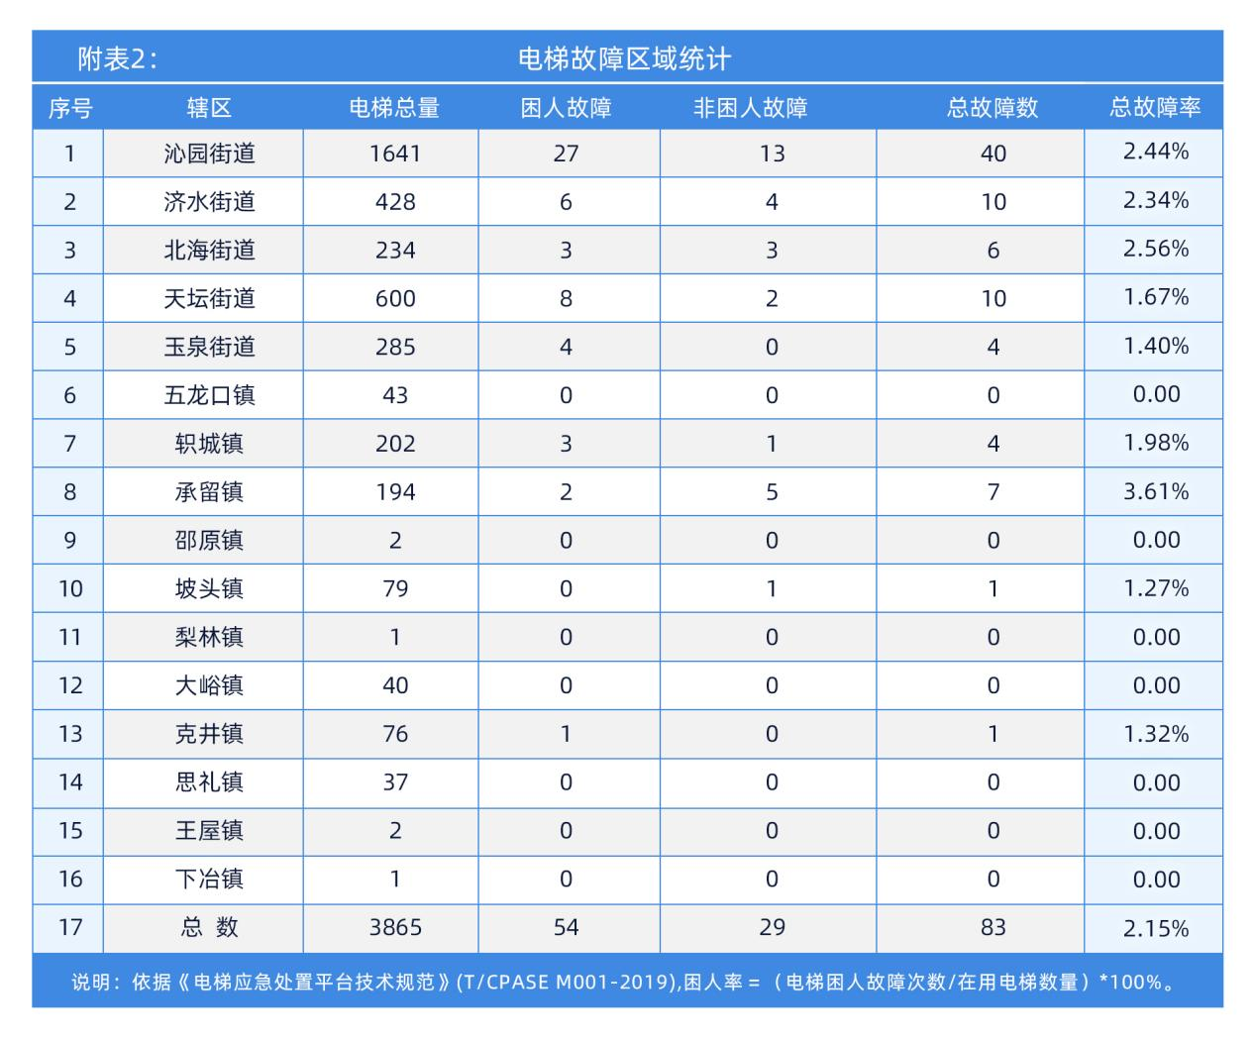

五、电梯故障使用场所统计

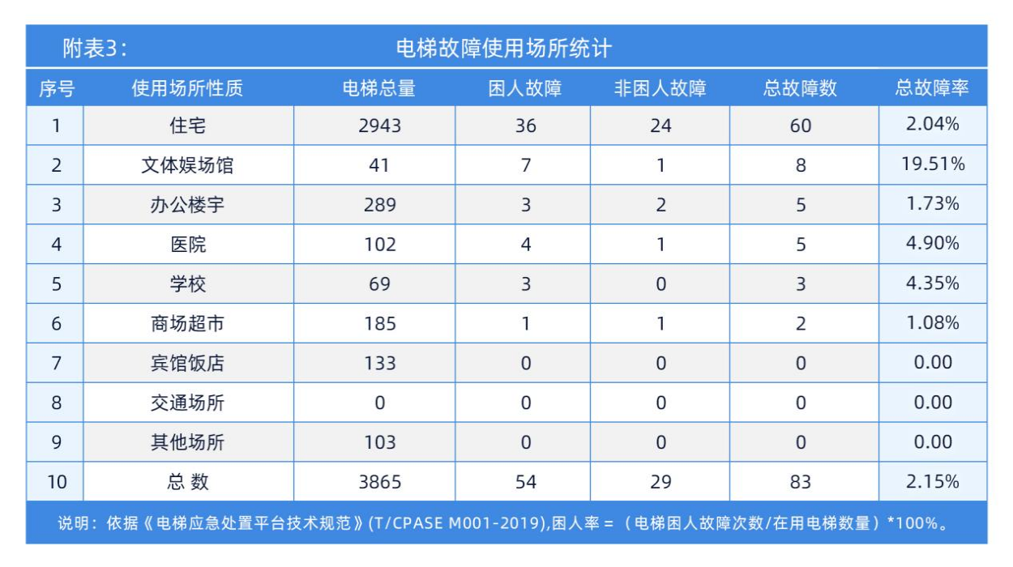

六、电梯故障原因分析

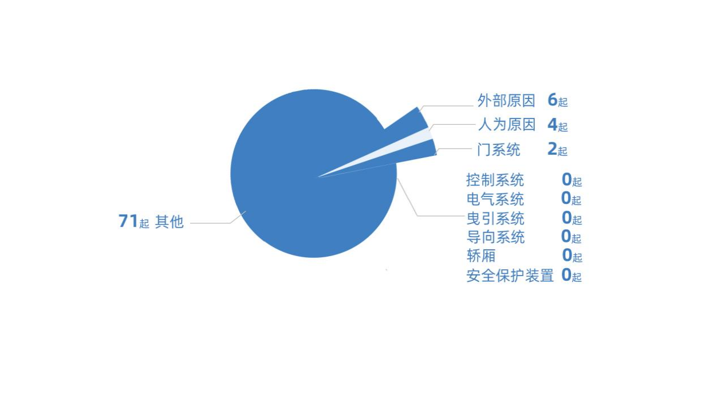

依据《电梯应急处置平台技术规范》（T/CPASE M001—2019）,在人为原因、外部原因、门系统、曳引系统、导向系统、轿厢、控制系统、电气系统、安全保护装置九类故障中：外部原因故障4起，人为原因故障3起，门系统故障2起，上述三种故障原因占故障总数的10.19%。

七、电梯困人故障次数高发使用单位

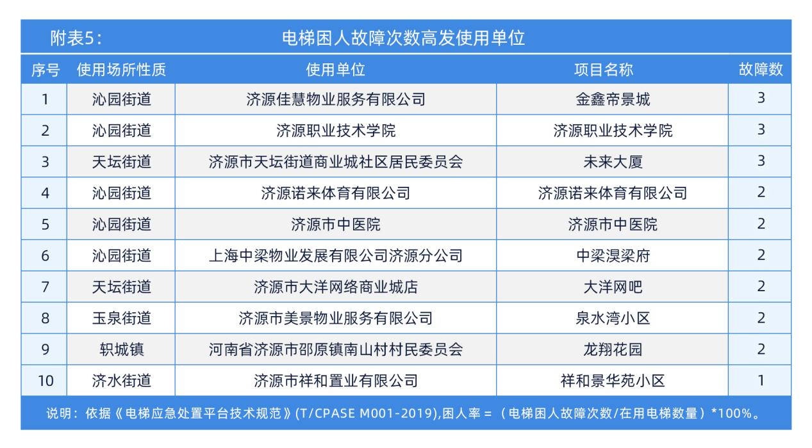

八、电梯总故障率较高维保单位

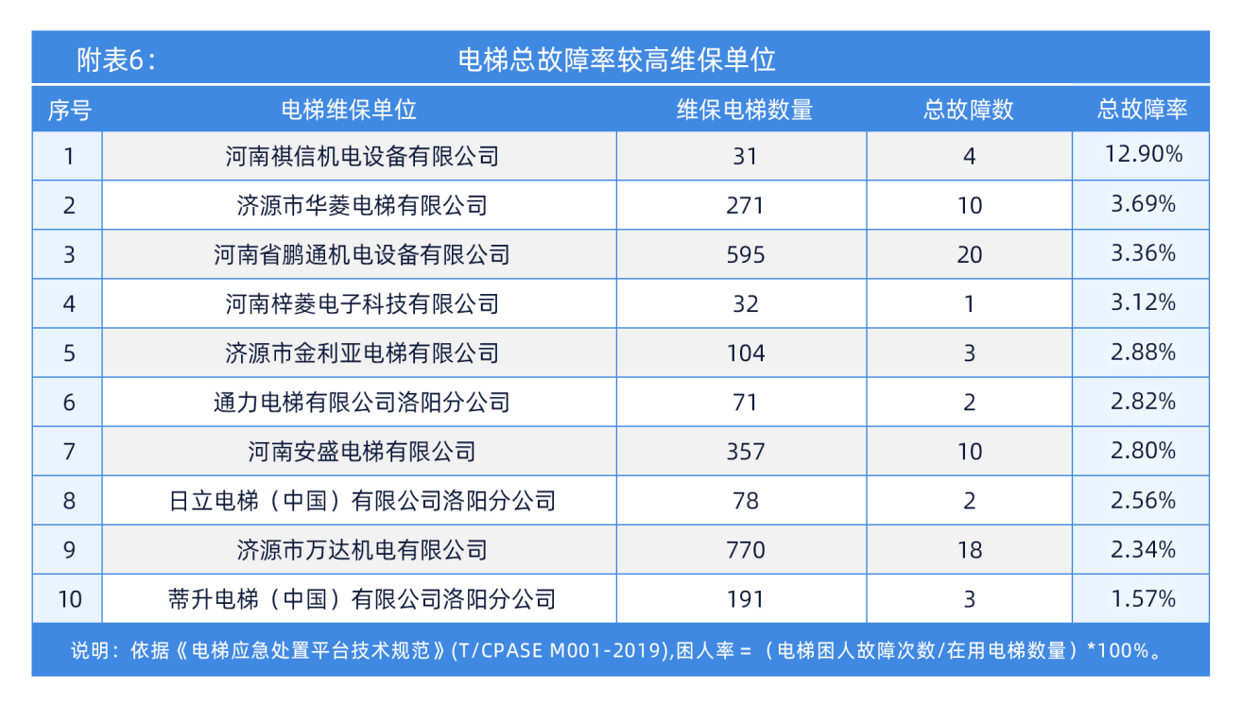

九、下步措施

据济源96333电梯应急平台统计，因低温寒潮 、 雨雪冰冻天气所引发的电压不稳导致停电 ，电 梯 死 机 ，电 梯 井 道 的 “ 烟 囱 效 应 ” 导 致 的 开 关门不正 常，水 管 冻 裂 导 致 井 道 进 水的故障都有所增加 。

示范区市场监管局要求示范区各使用单位严格落实电梯安全主体责任，完善电梯应急预案，安 排 人 员 2 4 小 时 应 急 值 守 和 巡 查 ，确 保 电 梯 紧 急 通 话 装 置 2 4 小时畅通 ，及时处理电梯困人救援和故障报修；提前做好室内自来水管和消防水管的保温防护工作，防止因为爆管，导致水流进电梯井道引发故障；如遇低寒潮 、雨雪冰冻天气时，要关好机房门窗，保证电梯正常运行的室温，如果机房温度过低，也容易导致电梯死机、溜层、通讯讯号异常等情况；持续做好电梯轿厢内外的雨雪清扫，防止乘客进出电梯时滑倒，不要让老人和儿童单独乘坐电梯 。